

**Engenharia Eletrônica**

**EEN241 – Microcontroladores e Sistemas Embarcados**

**4º noturno**

**Prof. Rafael Corsi**

**Henrique Pereira Rosa 11.02741-0**

**Eduardo Galinskas Karwoski 13.01129-4**

**24/agosto/2016**

**UART**

**1.1: Diagrama**

**1.2: UART**

**1.3: RS-232**

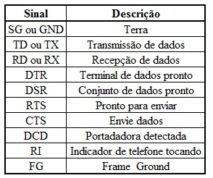

**1.4: Driver RS-232**

**2.1: ASCII**

**2.2: Acknowledgement**

Acknowledgement é simplesmente uma confirmação, por exemplo, assim que um receptor recebe informação pode enviar um número de reconhecimento de recebimento de informação e esse número é o ACK.

**3.1: Periférico**

**3.2: Periférico Pinos**

**3.3: Periférico Rx errors**

**3.4: Periférico Tx diagrama**